토픽모델링 과정

LDA방식을 이용하였고 단어가 특정 토픽에 존재할 확률과 각 문서에 특정 토픽이 존재할 확률을 결합확률로 추정하여 토픽을 추출하였다.

하이퍼 파라미터를 변경하면서 토픽이 가장 잘 나누어 졌을 때를 최종 결과로 도출해냈고 그 결과 총 8개의 클러스터가 나왔다.

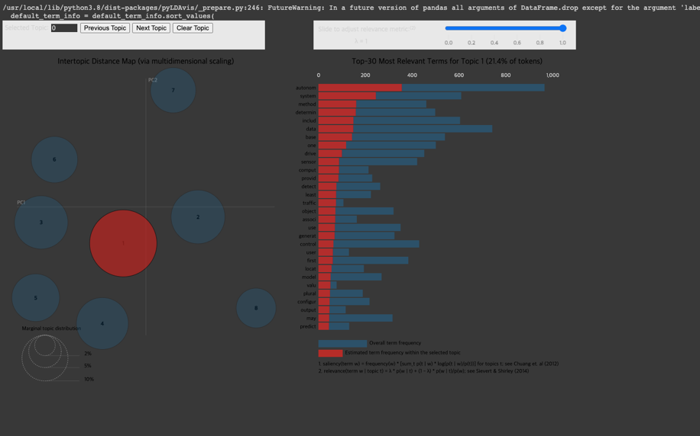

<클러스터링 결과 : 1번 클러스터>

위의 LDA 클러스터링을 기반으로 요소 기술을 도출해보았다.

|  |  |  |  |
| --- | --- | --- | --- |
| NO | 상위 키워드 | 대표적 관련 특허 | 요소 기술 특허 |
| 1 | First, include, method, av, system, passeng, condit | Method, apparatus and device for identifying passenger state in unmanned vehicle, and storage medium | 패신저와의 소통에 관한 기술 |
| 2 | Image, object, model, learn, train, network, neural, frame, refer | * System and method for Neural network-based autonomous driving * Probabilistic neural network for predicting hidden context of traffic entities for autonomous vehicles | 자율주행을 위한 뉴럴 네트워크 기술 |
| 3 | System,segment, test, road, simul, map | * Autonoumous vehicle traffic simulation and road network modeling | 자율 주행 트래픽 도로 시뮬레이션 기술 |
| 4 | Configure, drive,detect, lane, memori, radar,sensor, cell, damage, visual | * Methods and system for obtaining image data of a vehicle for automatic damage assessment * Autonomous vehicle component damage and salvage assessment | 차량 파손 자동 감지 기술 |
| 5 | fault ,risk,accid,oper,drive, event, signal, | * Accident risk model determination using autonomous vehicle operating data * Operational risk assessment for autonomous vehicle control | 자율운행 위험 감지 기술 |
| 6 | Obstacle, adv, exit,move, sensor,drive, base, label | * System for sensor synchronization data anlysis in an autonomous driving vehicle | 센서 추출 데이터 분석 기술 |
| 7 | Host,park,distanc, imag, method,camera | * System for parking an autonomous vehicle | 자율운행 주차 기술 |
| 8 | Polici,learn,system,oper,select | * Traddic prediction with reparameterized pushforward policy for autonomous vehicles * Method and system for behavioral cloning of autonomous driving policies for safe autonomous agents | - |

<LDA 클러스터링 기반 요소기술 키워드 도출 >